苗栗縣109年度「提升自我 增進職能」課程推動計畫
- 目 的：為鼓勵苗栗縣在地青年於境內就業，獲得更多技能。同時提升職場防災知識與技能，全面提昇工安水準。並彰顯政府對苗栗青年的重視與關懷，特辦理「提升自我 增進職能」課程推動計畫。
- 依 據：苗栗縣工業會109年度工作計畫辦理。
- 主辦單位：苗栗縣政府。
- 承辦單位：苗栗縣工業會。
- 計畫對象：
- 本國居民
- 報名條件：★本國居民年紀於18-45歲以下者。
★以公司行號名義報名者，每一公司至多錄訓2名學員，名額未 達補助上限，再依序遞補。
★預計招收60位學員。
★班級達報名上限時，將依下列優先順序錄取：
◎苗栗縣民(戶籍地)且於苗栗縣境內工作者。
◎於苗栗縣境內工作者。
(2)報名方式：至本會官網(http://www.mcia.org.tw/)下載報名表後，下列方式報名。
◎Email：mcia.org@msa.hinet.net
◎紙本：苗栗市文聖里文發路833巷77號
◎傳真：037-355733，傳真後請電話確認：037-323344
◎即日起開放報名。
(3)錄訓機制：採用面談方式，於面談時，依其報名動機、需求性等做篩選。
(4)學員錄取名單將統一公告於本會網頁，並電話通知錄取學員。

- 外國移工
(1)報名條件：★苗栗縣境內公司工作之外國移工，且於中文溝通上無虞者。
★預計招收15位學員。
★為確保學員學習成效及溝通方便，一家公司限1名學員參訓
，名額未達補助上限，再依序遞補。
(2)報名方式：至本會官網(http://www.mcia.org.tw/)下載報名表後，下列方式報名。
◎Email：mcia.org@msa.hinet.net
◎紙本：苗栗市文聖里文發路833巷77號
◎傳真：037-355733，傳真後請電話確認：037-323344
◎即日起開放報名。
(3)錄訓機制：採用面談方式，於面談時，依其報名動機、需求性等做篩選。
(4)學員錄取名單將統一公告於本會網頁，並電話通知錄取學員。
- 計畫日期：109年7-11月期間，間隔1-2個月舉辦一期課程。
- 課程費用：為鼓勵青年學習新知、考取證照，將免除學費。但同時也為避免資源浪費，逾3日以上課程，報名課程時，將會收取一定保證金-新台幣2000元整。全程上課者，待課程結束後，憑報考收據、結訓證書領取退款保證金。

- 課程簡介
- 駕駛荷重在一公噸以上堆高機操作人員訓練班：
◎說明：堆高機為目前台灣公司、工廠，使用頻率極高的機械，近乎是進入公
司後，都必須擁有之證照，於就業前考取，必然對未來求職、轉換工
作間，擁有一技在身、求職無礙。
◎辦理期別及時數：預計辦理2期，每期18小時，共計36小時。
- 吊升荷重在0.5公噸以上未滿3公噸固定式起重機(天車)操作人員訓練班
◎說明：固定式起重機，俗稱天車，是工廠具一定規模時，於廠內使用動力將
貨物吊升，並將其作水平搬運為目的之機械裝置，於堆高機無法運行
之場所移動貨物，減少人力的搬運。
◎辦理期別及時數：預計辦理1期，共計18小時。
- 急救人員安全衛生教育訓練班：
◎說明：職安法規定，事業單位應參照工作場所大小、分布、危險狀況及勞工
人數，置適量之合格急救人員辦理有關急救事宜。故公司必然需要此
類專責人員，學習該技術，為自己加分。
◎辦理期別及時數：預計辦理1期，共計18小時。
- 丙種職業安全衛生業務主管訓練班
◎說明：職安法規定，事業單位應參照工作場所大小、分布、危險狀況及勞工
人數，設置勞工安全衛生組織、人員。其中，公司人數於30人以下者， 需設立丙種職業安全衛生業務主管1位。故公司必然需要此類專責人 員，學習該技術，為自己加分。
◎辦理期別及時數：預計辦理1期，共計21小時。
九、預計課程表-配當表
荷重在一公噸以上堆高機操作人員訓練班-共計18小時-【第一期】
天數 | 課程名稱 | 時數 | 預計上課時間
第1天 | 堆高機相關法規(學) | 1小時 | 13:00-14:00
第1天 | 堆高機行駛裝置之構造及操作方法(學) | 2小時 | 14:00-16:00
第2天 | 堆高機裝卸裝置之構造及操作方法(學) | 3小時 | 09:00-12:00
第2天 | 堆高機運轉相關力學知識(學) | 2小時 | 13:00-15:00
第2天 | 堆高機自動檢查及事故預防(學) | 2小時 | 15:00-17:00
第3天 | 堆高機操作實習(術) | 8小時 | 08:00-12:00  13:00-17:00
荷重在一公噸以上堆高機操作人員訓練班-共計18小時【第二期】
天數 | 課程名稱 | 時數 | 預計上課時間
第1天 | 堆高機相關法規(學) | 1小時 | 13:00-14:00
第1天 | 堆高機行駛裝置之構造及操作方法(學) | 2小時 | 14:00-16:00
第2天 | 堆高機裝卸裝置之構造及操作方法(學) | 3小時 | 09:00-12:00
第2天 | 堆高機運轉相關力學知識(學) | 2小時 | 13:00-15:00
第2天 | 堆高機自動檢查及事故預防(學) | 2小時 | 15:00-17:00
第3天 | 堆高機操作實習(術) | 8小時 | 08:00-12:00  13:00-17:00

吊升荷重在0.5公噸以上未滿3公噸固定式起重機(天車)操作人員訓練班
-共計18小時
天數 | 課程名稱 | 時數 | 預計上課時間
第1天 | 起重機具概論(學) | 3小時 | 09:00-12:00
第1天 | 安全作業要領及事故預防(學) | 3小時 | 13:00-16:00
第2天 | 起重機具相關法規(學) | 2小時 | 09:00-11:00
第2天 | 原動機及電氣相關知識(學) | 2小時 | 11:00-12:00  13:00-14:00
第2天 | 起重吊掛相關力學知識(學) | 2小時 | 14:00-16:00
第3天 | 起重吊掛操作實習(術) | 6小時 | 09:00-12:00  13:00-16:00
急救人員訓練班-共計18小時
天數 | 課程名稱 | 時數 | 預計上課時間
第1天 | 急救概論(學) | 1小時 | 09:00-10:00
第1天 | 敷料與繃帶含實習(學) | 2小時 | 10:00-12:00
第1天 | 中毒、窒息、緊急甦醒術含實習(學) | 3小時 | 13:00-16:00
第2天 | 中毒、窒息、緊急甦醒術含實習(學) | 2小時 | 09:00-11:00
第2天 | 創傷及止血含示範(學) | 2小時 | 11:00-12:00  13:00-14:00
第2天 | 休克、燒傷及燙傷(學) | 2小時 | 14:00-16:00
第3天 | 骨骼及肌肉損傷含實習(學) | 2小時 | 09:00-11:00
第3天 | 神經系統損傷及神志喪失(學) | 2小時 | 11:00-12:00 13:00-14:00
第3天 | 傷患處理及搬運含實習(學) | 2小時 | 14:00-16:00

丙種職業安全衛生業務主管訓練班-共計21小時
天數 | 課程名稱 | 時數 | 預計上課時間
第1天 | 職業安全衛生概論 | 2小時 | 09:00-11:00
第1天 | 職業安全衛生相關法規 | 1小時 | 1:00-12:00
第1天 | 職業安全衛生相關法規 | 3小時 | 13:00-16:00
第1天 | 墜落危害預防管理實務 | 1小時 | 16:00-17:00
第2天 | 職業安全衛生管理系統介紹 | 2小時 | 09:00-11:00
第2天 | 風險評估 | 1小時 | 11:00-12:00
第2天 | 承攬管理 | 1小時 | 13:00-14:00
第2天 | 機械安全管理實務 | 1小時 | 14:00-15:00
第2天 | 火災爆炸預防管理實務 | 1小時 | 15:00-16:00
第2天 | 倒塌崩塌危害預防管理實務 | 1小時 | 16:00-17:00
第3天 | 感電危害預防管理實務(含物體飛落、被撞危害預防) | 2小時 | 09:00-11:00
第3天 | 化學性危害預防管理實務 | 2小時 | 11:00-12:00 13:00-14:00
第3天 | 物理性危害預防管理實務 | 1小時 | 14:00-15:00
第3天 | 健康管理與健康促進 | 1小時 | 15:00-16:00
第3天 | 職業災害調查處理與統計 | 1小時 | 16:00-17:00
苗栗縣109年度「提升自我 增進職能」-參訓須知
  - 報名時間：即日起至每期課程開課前15日為止。
  - 報名方式：填妥報名表後，以Email、傳真、郵寄、親送等方式，請於報名後來
電確認037-323344。
※報名不代表錄訓，將視報名動機、需求性等篩選。
  - 錄取公告：每期課程開課前10日公告於苗栗縣工業會網站。如因故無法前來，
請提前告知，無故未到者，將影響後續活動之參與機會。
  - 課程費用：為鼓勵青年學習新知、考取證照，將免除學費。但同時也為避免資
源浪費，逾3日以上課程，報名課程時，將會收取保證金-新台幣2000元整。全程上課者，待課程結束後，憑報考收據、結訓證書領取退款保證金。
  - 上課地點：
學科：苗栗縣工業會，苗栗縣苗栗市文聖里19鄰文發路833巷77號
術科：臺中市豐原區豐原大道5段48號(黑貓隔壁)-需自行前往
  - 為落實防疫與衛生，請「務必」自備口罩，體溫高於37.5者請勿入場
  - 主辦單位保有隨時修改及終止本活動之權利
  - 如有任何疑問，歡迎來電與我們聯繫（電話：037-323344），感謝您。
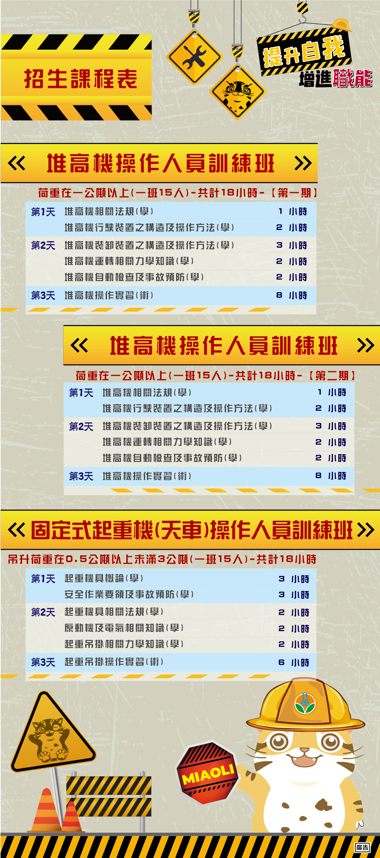
報名課程，請於方框內打勾：
□7月-駕駛荷重在一公噸以上堆高機操作人員訓練班
□8月-吊升荷重在0.5公噸以上未滿3公噸固定式起重機(天車)操作人員訓練班
□8月-急救人員安全衛生教育訓練班
□9月-丙種職業安全衛生業務主管訓練班
□9月-駛荷重在一公噸以上堆高機操作人員訓練班
公司名稱
聯絡地址
聯絡電話 | 分機
訓練聯絡人 | 職稱
E-MAIL
參訓者姓名
身分證字號
出生日期  (民國) | 年 月 日
學歷
(畢業學校/科系)
連絡電話-手機
參訓需求性
(簡述公司需求)
參訓動機
(請填寫至少100字以上)
備 註 | 1.本表資料依職業安全衛生教育訓練規則規定，請務必填寫相關資料。  2.請於開課時同時1吋相片*4張、 身分證影本*1份 。
苗栗縣109年度「提升自我 增進職能」-學員參訓報名表
可影印使用，以上資訊將課程聯繫使用 Fax:037-355733，亦可寄E-mail:mcia@hibox.hinet.net

